Los datos ESG digitales significan información más rica

" El mundo está lidiando con cambios dramáticos en el cambio climático, los eventos ambientales, sociales y geopolíticos. En un mundo de rápida transformación digital, ¿cómo responden las empresas, los inversores, los reguladores, los creadores de estándares y los ciudadanos comunes a estos cambios?" pregunta Christine Tan en una reciente publicación invitada en ESG Today. Christine, que no solo es cofundadora y directora de investigación de idaciti, sino también miembro de la Junta Directiva de XBRL International, argumenta que los datos ambientales, sociales y de gobernanza (ESG) digitales y estructurados son una parte esencial para resolver estos desafíos.
Por primera vez, señala, los datos de la encuesta muestran que la sostenibilidad ambiental ha entrado en las diez principales prioridades comerciales de los CEO, mientras que los inversores están cada vez más interesados en incorporar datos ESG en su toma de decisiones. La información financiera digital está hoy ampliamente establecida, lo que hace que los datos de los estados financieros estén disponibles de inmediato y sean analizables electrónicamente por todas las partes interesadas, y ahora estamos llegando a esa transición en el ámbito ESG. "Los reguladores y los organismos normativos reconocen que, para satisfacer la sed de datos financieros y relacionados con ESG de los inversores y otras partes interesadas, las divulgaciones financieras y ESG deben estructurarse digitalmente. Conectar los datos digitales a los mercados de capitales aumenta la eficiencia del mercado y facilita la toma de decisiones útil".
De las posibles formas de estructurar digitalmente los informes financieros y ESG, "el enfoque adoptado por las empresas, los reguladores y los creadores de estándares de todo el mundo es aprovechar el tiempo, la tecnología y el estándar XBRL probado por el país", dice Christine. "Inherente al ADN XBRL son los metadatos que proporcionan trazabilidad para cada punto de datos estructurados de regreso a la ubicación de origen, proporcionando credibilidad y verificabilidad a los datos".
La inteligencia combinada de humanos y máquinas puede ser esencial para nuestro futuro, concluye. "XBRL incorpora datos cuantitativos estructurados dentro de las discusiones narrativas, lo que permite que tanto los humanos como las máquinas obtengan información más rica y no lineal. En un mundo matizado, donde los humanos y las máquinas coexisten, las máquinas y los humanos no pueden trabajar en silos".

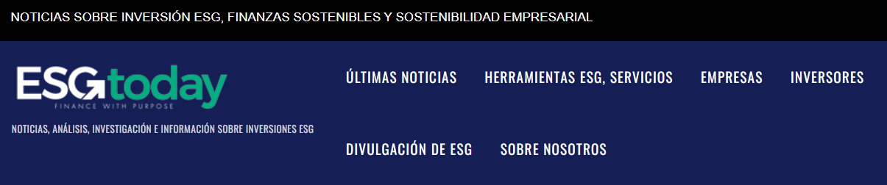
INFORMES ESG / HERRAMIENTAS ESG, SERVICIOS / PUBLICACIONES DE INVITADOS
Guest Post: Conectando la "D" al ESG
Marcos Segal
Septiembre 13, 2022
Por: Christine Tan, PhD, cofundadora y directora de investigación de idaciti
El mundo está lidiando con cambios dramáticos en el cambio climático, los eventos ambientales, sociales y geopolíticos. En un mundo de rápida transformación digital, ¿cómo responden las empresas, los inversores, los reguladores, los organismos de normalización y los ciudadanos comunes a estos cambios? Los desafíos ESG son amplios y variados, muchos de los cuales pueden parecer insuperables sin las soluciones tecnológicas disponibles para nosotros hoy en día. Y, los diferentes grupos de partes interesadas tienen sus intereses particulares en resolver estos desafíos. Tal vez se necesite esta aldea global de humanos (y tecnología) para trabajar juntos para hacer frente a estos desafíos.
Bajo presión
Las tendencias actuales muestran que el enfoque en los informes ESG se ha convertido en un imperativo comercial. La reciente encuesta anual de CEO y Ejecutivos de Negocios Senior de 2022 muestra que, por primera vez en la historia de esta encuesta, la sostenibilidad ambiental ha saltado a las diez principales prioridades comerciales con las que los CEO deben lidiar, solo ligeramente por detrás de la transformación digital y la ciberseguridad. Esto está impulsado por la creciente demanda de los inversores y otras partes interesadas (como los consumidores) que quieren que las empresas actúen más en las iniciativas de sostenibilidad. Los consumidores están utilizando factores ESG para tomar sus decisiones de compra. Como resultado, los CEOs ahora están viendo las estrategias e informes ESG como una forma de diferenciar sus empresas de las de sus pares, y más específicamente como oportunidades para impulsar la eficiencia del negocio, el crecimiento de los ingresos y atraer inversores y clientes. La incorporación de los esfuerzos de transformación digital en el proceso de presentación de informes ESG es una forma en que los CEOs pueden potenciar el valor de las empresas interesadas. Por ejemplo, los CEOs pueden invertir en paneles para monitorear, en tiempo real, las tendencias o los temas EMERGENTES de ESG entre empresas pares o dentro de la industria. Esto puede ayudar a las empresas a identificar sus propias deficiencias y fortalezas ESG en relación con sus pares, lo que les permite aumentar su agilidad para cerrar las brechas en sus iniciativas e informes ESG. Más importante aún, las empresas pueden posicionarse mejor ante los inversores y clientes. La presión está en que los CEOs den un paso adelante y cumplan con el desafío. Conectar los esfuerzos digitales y ESG puede ayudarlos a hacer precisamente eso.
Vivir en un mundo material (doble)
Liderando la carga en la presentación de informes de sostenibilidad, la Unión Europea introdujo un concepto de materialidad de dos frentes, acuñándolo como "doble materialidad". En esencia, la primera punta se refiere al concepto de materialidad financiera; y el segundo se refiere a la materialidad ambiental y social. A través de esta lente de doble materialidad, la compañía informa cómo los asuntos de sostenibilidad pueden afectar a la empresa y cómo la empresa afecta a la sociedad y al medio ambiente. Las grandes empresas de inversión como JPMorgan han aprovechado la oportunidad de desarrollar modelos de inversión de doble materialidad para evaluar los factores de materialidad financieros y relacionados con la sostenibilidad para facilitar las decisiones de inversión.
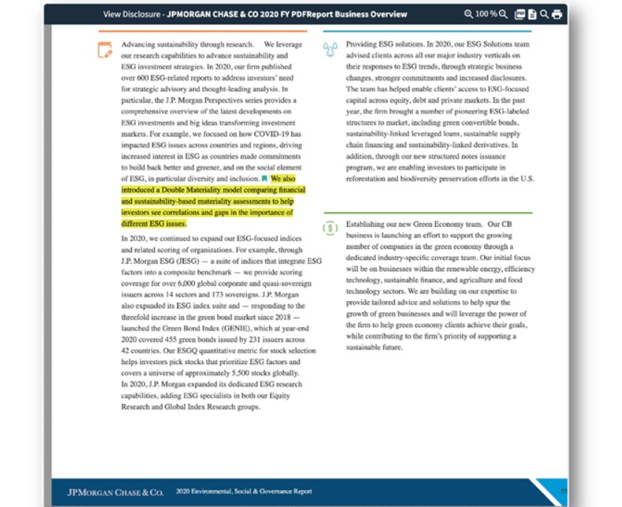
Con este entusiasmo actual entre los inversores por incorporar datos ESG en su proceso de inversión, no olvidemos ni disminuyamos el papel que los datos financieros han jugado (durante muchas décadas) en los análisis de las empresas. La doble materialidad conecta los datos ESG y financieros y unifica la lente. Específicamente, los inversores necesitan datos financieros y ESG oportunos, creíbles y de alta calidad para los análisis. Conectar los datos digitales con los inversores facilita esto.
Digital mató a la estrella basada en papel
Las empresas de todo el mundo han eliminado la práctica anticuada de crear estados financieros digitales estáticos o en papel. En cambio, han estado estructurando e informando sus estados financieros en un formato interactivo y digital. Como resultado, los datos financieros reportados en los estados financieros están inmediatamente disponibles y son analizables electrónicamente por todas las partes interesadas. En los Estados Unidos, esta iniciativa de digitalización comenzó en 2009 cuando la SEC ordenó que las empresas "etiquetaran" sus estados financieros utilizando XBRL, el estándar global de informes digitales. Las iniciativas recientes de los reguladores y los organismos normativos indican que los vientos de cambio están soplando en los informes ESG. Por ejemplo, la recientemente establecida Junta Internacional de Normas de Sostenibilidad (ISSB) ha declarado su objetivo de desarrollar la Taxonomía de Divulgación de Sostenibilidad IFRS para informes digitales. Los requisitos de etiquetado digital se encuentran al frente y al centro de la divulgación de la regla climática de la SEC. Recientemente finalizada, la Regla de Pago Versus Desempeño de la SEC requiere que las compañías divulguen en la declaración de poder o en cualquier material de solicitud de consentimiento la información relacionada con la compensación y la información adicional que vincula la compensación ejecutiva con el desempeño financiero de la compañía. Es importante destacar que la SEC requiere que las empresas etiqueten digitalmente esta divulgación. Los reguladores y los organismos normativos reconocen que, para satisfacer la sed de datos financieros y relacionados con ESG de los inversores y otras partes interesadas, las divulgaciones financieras y ESG deben estar estructuradas digitalmente. La conexión de los datos digitales a los mercados de capitales aumenta la eficiencia del mercado y facilita la toma de decisiones útiles.
Amanecer de la era de los datos digitales
Hay muchas maneras de estructurar digitalmente los informes financieros y ESG. El enfoque adoptado por las empresas, los reguladores y los creadores de estándares de todo el mundo es aprovechar el tiempo, la tecnología y el estándar de informes digitales XBRL probado por el país para estructurar esta información. Si bien las soluciones puramente impulsadas por IA / ML pueden lograr parte de esta estructuración digital, la amplitud y complejidad de las divulgaciones financieras y ESG cuantitativas y cualitativas requieren cierto juicio humano y toque en el bucle. Inherente al ADN XBRL son los metadatos que proporcionan trazabilidad para cada punto de datos estructurados hasta la ubicación de origen, proporcionando credibilidad y verificabilidad a los datos.
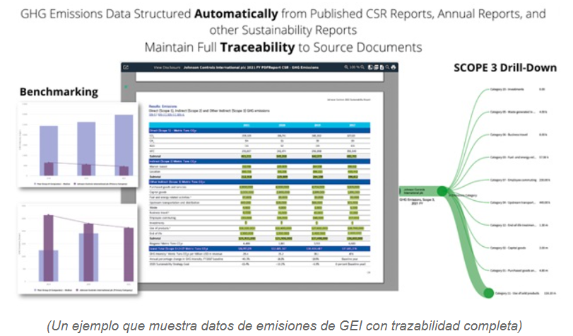
XBRL incorpora datos cuantitativos estructurados dentro de las discusiones narrativas, lo que permite que tanto los humanos como las máquinas obtengan información más rica y no lineal. En un mundo matizado, donde los humanos y las máquinas coexisten, las máquinas y los humanos no pueden trabajar en silos. De pie sobre los hombros de la potencia informática, los humanos pueden agregar información significativa al contenido social y lingüístico latente contenido en las divulgaciones. Podría simplemente tomar esta inteligencia colaborativa entre las aldeas virtuales y reales globales para abordar los desafíos ESG.
Sobre el autor:
Christine Tan, PhD, es la cofundadora y directora de investigación de idaciti. También es profesora de contabilidad en El Hunter College – City University of New York. En idaciti, Christine supervisa todas las funciones de investigación y desarrollo relacionadas con el análisis de datos financieros, la garantía de calidad de los datos y la aplicación del aprendizaje automático a conjuntos de datos financieros y no financieros. Antes de eso, fue Gerente de Proyectos XBRL en la Junta de Normas de Contabilidad Financiera (FASB) durante dos años, de 2010 a 2011. En el FASB, dirigió el equipo responsable de actualizar la Taxonomía de Informes Financieros US GAAP para nuevos pronunciamientos contables, prácticas comunes de informes y desarrollos arquitectónicos de taxonomía en curso. Christine también formó parte del equipo central de XBRL US que fue contratado por la Comisión de Bolsa y Valores para diseñar y construir la Taxonomía XBRL US GAAP. Fue miembro del Grupo Asesor de Taxonomía de la FASB durante diez años, y actualmente es miembro del Grupo Consultivo de Taxonomía de las NIIF y del Comité de Revisión de Taxonomía SASB/VRF. Christine también es miembro de la Junta Directiva y Tesorera de XBRL International. Su experiencia en consultoría abarca una serie de compañías Fortune 500, agencias gubernamentales, bancos de inversión y firmas de capital privado en asuntos relacionados con informes financieros, análisis de datos financieros, XBRL y análisis cuantitativos de grandes conjuntos de datos financieros. Recibió su Ph.D. en Contabilidad y Finanzas, y una Licenciatura en Comercio y Economía con honores de primera clase de la Universidad de Melbourne en Australia.

Mark fundó ESG Today después de una carrera de 20 años en gestión de inversiones e investigación. Antes de fundar ESG Today, Mark trabajó en Delaney Capital Management (DCM) en Toronto, Canadá, más recientemente como jefe de renta variable estadounidense de la firma. Mientras estuvo en DCM, Mark formó parte del equipo ESG de la firma, responsable de evaluar y rastrear los factores de sostenibilidad que afectan a las compañías de la cartera y evaluar la idoneidad de las empresas para la inclusión de la cartera. Mark también pasó varios años en la industria de investigación del lado de la venta, cubriendo los sectores de tecnología y servicios. Mark tiene un MBA de la Universidad de Columbia en Nueva York, un BBA de la Escuela de Negocios Schulich de la Universidad de York en Toronto, y es un CFA charterholder.

